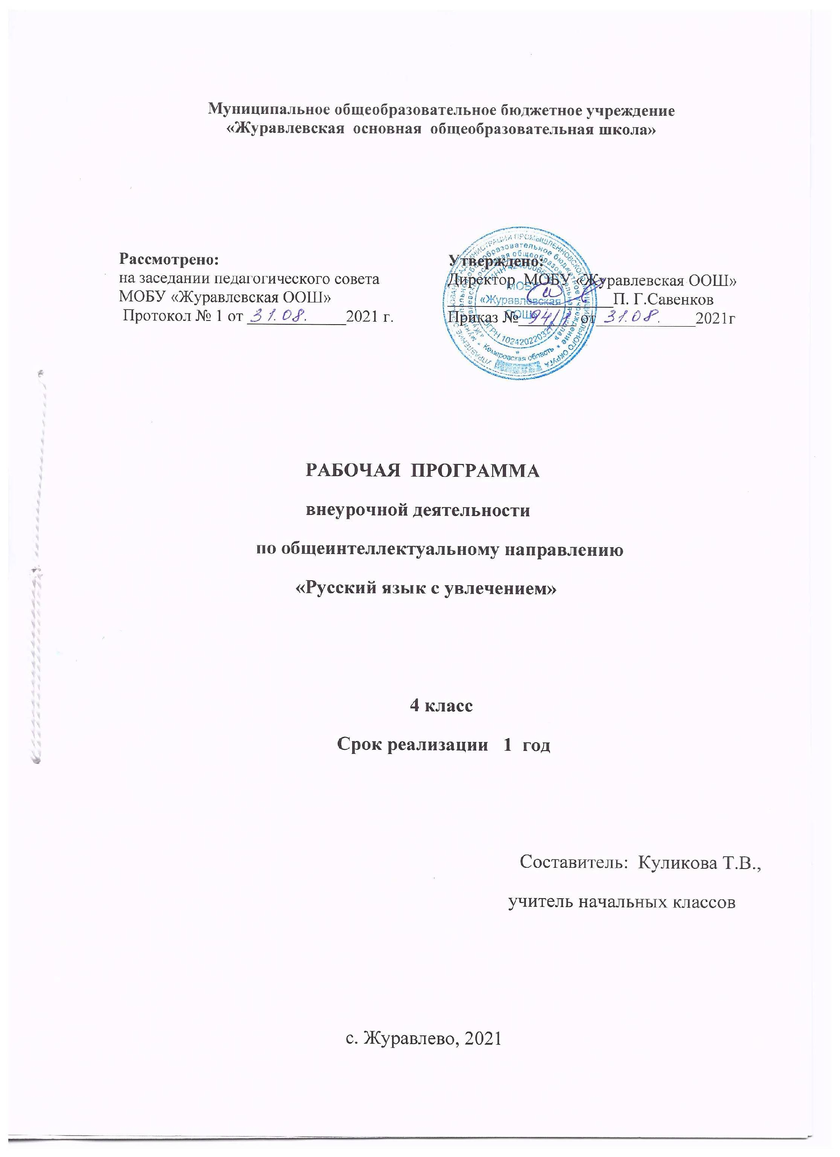Содержание

Результаты освоения курса внеурочной деятельности……………………… 2
Содержание курса внеурочной деятельности
с указанием форм организации и видов деятельности……………………….. 4
Тематическое планирование ………………………………………………....... 8

Результаты освоения курса внеурочной деятельности
Личностные результаты
1) формирование основ российской гражданской идентичности, чувства гордости за свою Родину, российский народ и историю России, осознание своей этнической и национальной принадлежности; формирование ценностей многонационального российского общества; становление гуманистических и демократических ценностных ориентаций;
2) формирование целостного, социально ориентированного взгляда на мир в его органичном единстве и разнообразии природы, народов, культур и религий;
3) формирование уважительного отношения к иному мнению, истории и культуре других народов;
4) овладение начальными навыками адаптации в динамично изменяющемся и развивающемся мире;
5) принятие и освоение социальной роли обучающегося, развитие мотивов учебной деятельности и формирование личностного смысла учения;
6) развитие самостоятельности и личной ответственности за свои поступки, в том числе в информационной деятельности, на основе представлений о нравственных нормах, социальной справедливости и свободе;
7) формирование эстетических потребностей, ценностей и чувств;
8) развитие этических чувств, доброжелательности и эмоционально-нравственной отзывчивости, понимания и сопереживания чувствам других людей;
9) развитие навыков сотрудничества со взрослыми и сверстниками в разных социальных ситуациях, умения не создавать конфликтов и находить выходы из спорных ситуаций;
10) формирование установки на безопасный, здоровый образ жизни, наличие мотивации к творческому труду, работе на результат, бережному отношению к материальным и духовным ценностям.
Метапредметные результаты
1) овладение способностью принимать и сохранять цели и задачи учебной деятельности, поиска средств ее осуществления;
2) освоение способов решения проблем творческого и поискового характера;
3) формирование умения планировать, контролировать и оценивать учебные действия в соответствии с поставленной задачей и условиями ее реализации; определять наиболее эффективные способы достижения результата;
4) формирование умения понимать причины успеха/неуспеха учебной деятельности и способности конструктивно действовать даже в ситуациях неуспеха;
5) освоение начальных форм познавательной и личностной рефлексии;
6) использование знаково-символических средств представления информации для создания моделей изучаемых объектов и процессов, схем решения учебных и практических задач;
7) активное использование речевых средств и средств информационных и коммуникационных технологий (далее - ИКТ) для решения коммуникативных и познавательных задач;
8) использование различных способов поиска (в справочных источниках и открытом учебном информационном пространстве сети Интернет), сбора, обработки, анализа, организации, передачи и интерпретации информации в соответствии с коммуникативными и познавательными задачами и технологиями учебного предмета; в том числе умение вводить текст с помощью клавиатуры, фиксировать (записывать) в цифровой форме измеряемые величины и анализировать изображения, звуки, готовить свое выступление и выступать с аудио-, видео- и графическим сопровождением; соблюдать нормы информационной избирательности, этики и этикета;
9) овладение навыками смыслового чтения текстов различных стилей и жанров в соответствии с целями и задачами; осознанно строить речевое высказывание в соответствии с задачами коммуникации и составлять тексты в устной и письменной формах;
10) овладение логическими действиями сравнения, анализа, синтеза, обобщения, классификации по родовидовым признакам, установления аналогий и причинно-следственных связей, построения рассуждений, отнесения к известным понятиям;
11) готовность слушать собеседника и вести диалог; готовность признавать возможность существования различных точек зрения и права каждого иметь свою; излагать свое мнение и аргументировать свою точку зрения и оценку событий;
12) определение общей цели и путей ее достижения; умение договариваться о распределении функций и ролей в совместной деятельности; осуществлять взаимный контроль в совместной деятельности, адекватно оценивать собственное поведение и поведение окружающих;
13) готовность конструктивно разрешать конфликты посредством учета интересов сторон и сотрудничества;
14) овладение начальными сведениями о сущности и особенностях объектов, процессов и явлений действительности (природных, социальных, культурных, технических и др.) в соответствии с содержанием конкретного учебного предмета;
15) овладение базовыми предметными и межпредметными понятиями, отражающими существенные связи и отношения между объектами и процессами;
16) умение работать в материальной и информационной среде начального общего образования (в том числе с учебными моделями) в соответствии с содержанием конкретного учебного предмета; формирование начального уровня культуры пользования словарями в системе универсальных учебных действий.

Содержание курса внеурочной деятельности с указанием форм организации видов деятельности
«Русский язык».
Умение писать текст под диктовку, соблюдая в практике письма изученные орфографические и пунктуационные нормы. Писать под диктовку тексты в соответствии с изученными правилами правописания; проверять предложенный текст, находить и исправлять орфографические <--пунктуационные ошибки / Осознавать место возможного возникновения орфографической ошибки; при работе над ошибками осознавать причины появления ошибки и определять способы действий, помогающие предотвратить ее в последующих письменных работа.
Умение распознавать однородные члены предложения. Выделять предложения с однородными членами.
Умение распознавать главные члены предложения. Находить главные и второстепенные (без деления на виды) члены предложения.
Умение распознавать части речи. Распознавать грамматические признаки слов; с учетом совокупности выявленных признаков (что называет, на какие вопросы отвечает, как изменяется) относить слова к определенной группе основных частей речи.
Умение распознавать правильную орфоэпическую норму. Соблюдать нормы русского литературного языка в собственной речи и оценивать соблюдение этих норм в речи собеседников (в объеме представленного в учебнике материала).
Умение классифицировать согласные звуки и давать им характеристику.
Умение распознавать основную мысль текста при его письменном предъявлении; адекватно формулировать основную мысль в письменной форме, соблюдая нормы построения предложения и словоупотребления. Определять тему и главную мысль текста.
Умение составлять план прочитанного текста (адекватно воспроизводить прочитанный текст с заданной степенью свернутости) в письменной форме, соблюдая нормы построения предложения и словоупотребления. Делить тексты на смысловые части, составлять план текста.
Умение строить речевое высказывание заданной структуры (вопросительное предложение) в письменной форме по содержанию прочитанного текста. Задавать вопросы по содержанию текста и отвечать на них, подтверждая ответ примерами из текста.
Умение распознавать значение слова; адекватно формулировать значение слова в письменной форме, соблюдая нормы построения предложения и словоупотребления. Определять значение слова по тексту .
Умение подбирать к слову близкие по значению слова. Подбирать синонимы для устранения повторов в тексте.
Умение классифицировать слова по составу. Находить в словах с однозначно выделяемыми морфемами окончание, корень, приставку, суффикс.
Умение распознавать имена существительные в предложении, распознавать грамматические признаки имени существительного. Распознавать грамматические признаки слов, с учетом совокупности выявленных признаков относить слова к определенной группе основных частей речи . Проводить морфологический разбор имен существительных по предложенному в учебнике алгоритму; оценивать правильность проведения морфологического разбора; находить в тексте предлоги с именами существительными, к которым они относятся.
Умение распознавать имена прилагательные в предложении, распознавать грамматические признаки совокупности выявленных признаков относить слова к определенной группе основных частей речи / имени прилагательного. Проводить морфологический разбор имен прилагательных по предложенному в учебнике алгоритму, оценивать правильность проведения морфологического разбора.
Умение распознавать глаголы в предложении. Распознавать грамматические признаки слов, с учетом совокупности выявленных признаков относить слова к определенной группе основных частей речи.
Умение на основе данной информации и собственного жизненного опыта обучающихся определять конкретную жизненную ситуацию для адекватной интерпретации данной информации, соблюдая при письме изученные орфографические и пунктуационные нормы. Интерпретация содержащейся в тексте информации
Формы организации и виды деятельности;
Контрольная работа ВПР, комплексная работа, диктанты, проверочные работы, тренировочные занятия, тесты, пробные задания Всероссийских проверочных работ, выполнение заданий в рабочих тетрадях, мини работы.

Тематическое планирование
№ занятия | Тема занятия | Количество часов
1 | Грамматическая основа предложения. Разбор предложения по членам. | 2
2 | Однородные члены предложения. Разбор предложения с однородными членами. | 2
3 | Звонкие и глухие согласные. | 2
4 | Ударение. Упражнение в постановке ударения в словах. | 2
5 | Части слова. Упражнение в разборе слов по составу. | 2
6 | Текст. Основная мысль текста. Упражнение в определении основной мысли текста. | 2
7 | Деление текста на смысловые части. Составление плана. | 2
8 | Текст. План текста. Упражнение в составлении плана текста | 2
9 | Проверка предложенного текста. | 2
10 | Текст. Содержание текста. Упражнение в составлении плана текста. | 2
11 | Главные и второстепенные члены предложения. | 2
12 | Текст. Содержание текста. Упражнение в составлении вопросов по содержанию текста. | 2
13 | Текст. Содержание текста. Упражнение в составлении вопросов по содержанию текста. | 2
14 | Слово и его лексическое значение. | 2
15 | Слова- синонимы, слова- антонимы. | 2
16 | Имя существительное. Упражнение в разборе имени существительного как части речи. | 2
17 | Фразеологические обороты и употребление их в речи. | 2
18 | Фразеологические обороты и употребление их в речи. | 2
19 | Пробная работа. Вариант1. | 2
20 | Текст. Основная мысль текста. Упражнение в определении основной мысли текста. Анализ варианта 1. | 2
21 | Текст. План текста. Упражнение в составление плана текста. | 2
22 | Текст. Содержание текста. Упражнение в составлении вопросов по содержании. Текста. | 2
23 | Имя прилагательное. Упражнение в разборе имени прилагательного, как части речи. | 2
24 | Слово и его лексическое значение. | 2
25 | Слова- синонимы. | 2
26 | Фразеологические обороты и употребление их в речи. | 2
27 | Глагол. Упражнение в разборе глагола как части речи. | 2
28 | Пробная работа. Вариант 2,3 | 2
29 | Анализ варианта 2,3. | 2
30 | Пробная работа. Вариант 4,5,6 | 2
31 | Анализ варианта 4,5,6 | 2
32 | Пробная работа. Вариант 7,8,9 | 2
33 | Анализ выполнения работ. ВПР вариант 10. | 2
34 | Анализ выполнения работы. | 2
 | Всего: | 68

